ActiveMQ下MySQL持久化配置

1. 安装并配置MySQL

略。。。

二、配置jdbc适配器

修改/conf/activemq.xml文件，首先将kahadb注释掉，然后添加MySQL适配器配置。

<persistenceAdapter>

<jdbcPersistenceAdapter dataSource="#MySQL-DS"/>

</persistenceAdapter>

如下图所示：

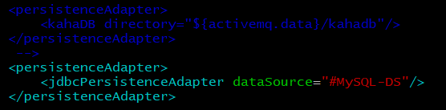

1. 配置dataSource。

在/conf/activemq.xml中添加如下内容：

<!-- MySQL DataSource -->

<bean id="MySQL-DS" class="org.apache.commons.dbcp2.BasicDataSource" destroy-method="close">

<property name="driverClassName" value="com.mysql.jdbc.Driver"/>

<property name="url" value="jdbc:mysql://47.103.2.124:3306/activemq?useUnicode=true&amp;useSSL=false&amp;characterEncoding=UTF-8"/>

<property name="username" value="root"/>

<property name="password" value="123456_Abc"/>

<property name="poolPreparedStatements" value="true"/>

</bean>

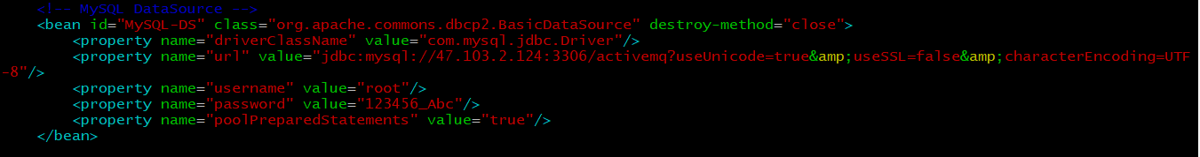

注意：最后不要忘了在/lib目录下添加mysql-connector-java-5.1.45-bin.jar